Таблица № 1
№ | Адрес объекта | Наименование объекта | Фотоизображение объекта
1 | ул. 9 Мая, 14а | Автомобиль марки Mazda Demio,государственный регистрационный знак К183КХ124,  Цвет Серый | 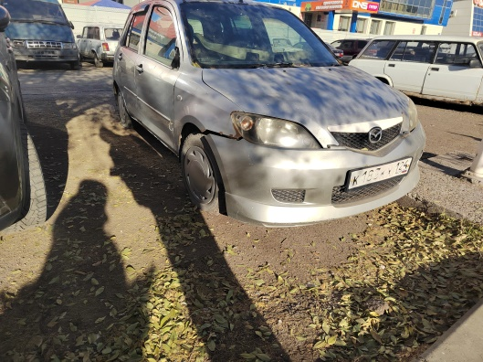
2 | ул. 9 Мая, 14а | Автомобиль марки Nissan Wingroad,государственный регистрационный знак К533СЕ124,  Цвет белый | 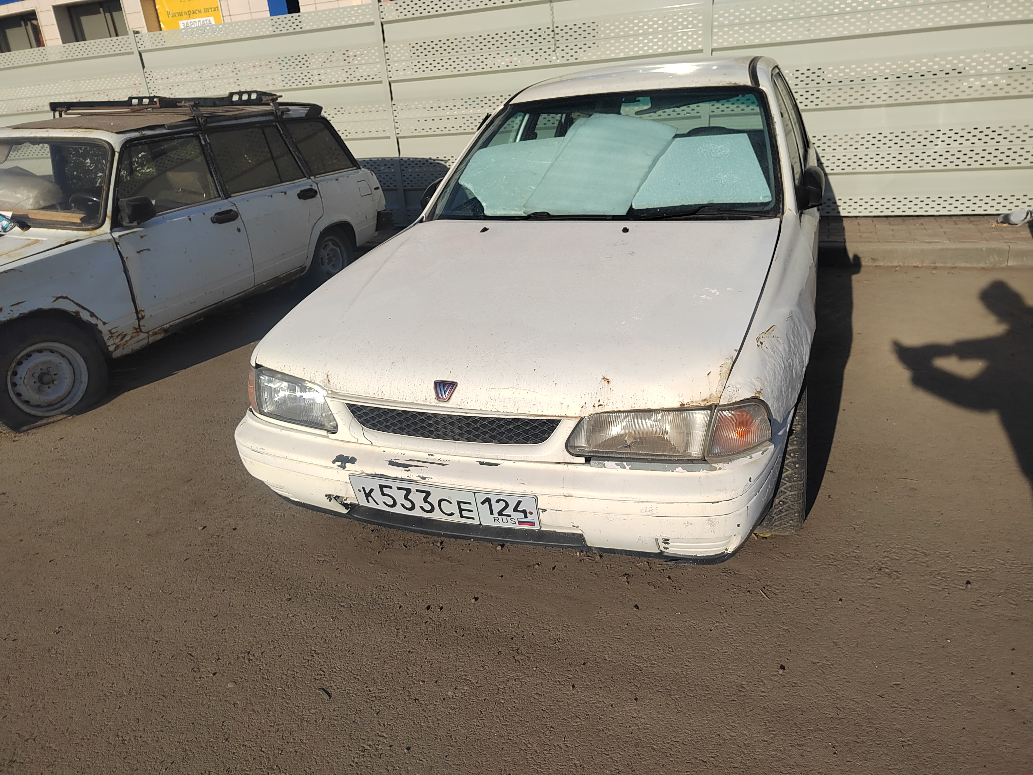
3 | ул. 9 Мая, 14а | Автомобиль марки ГАЗ 3321, государственный регистрационный знак отсутствует,  Цвет зеленый | 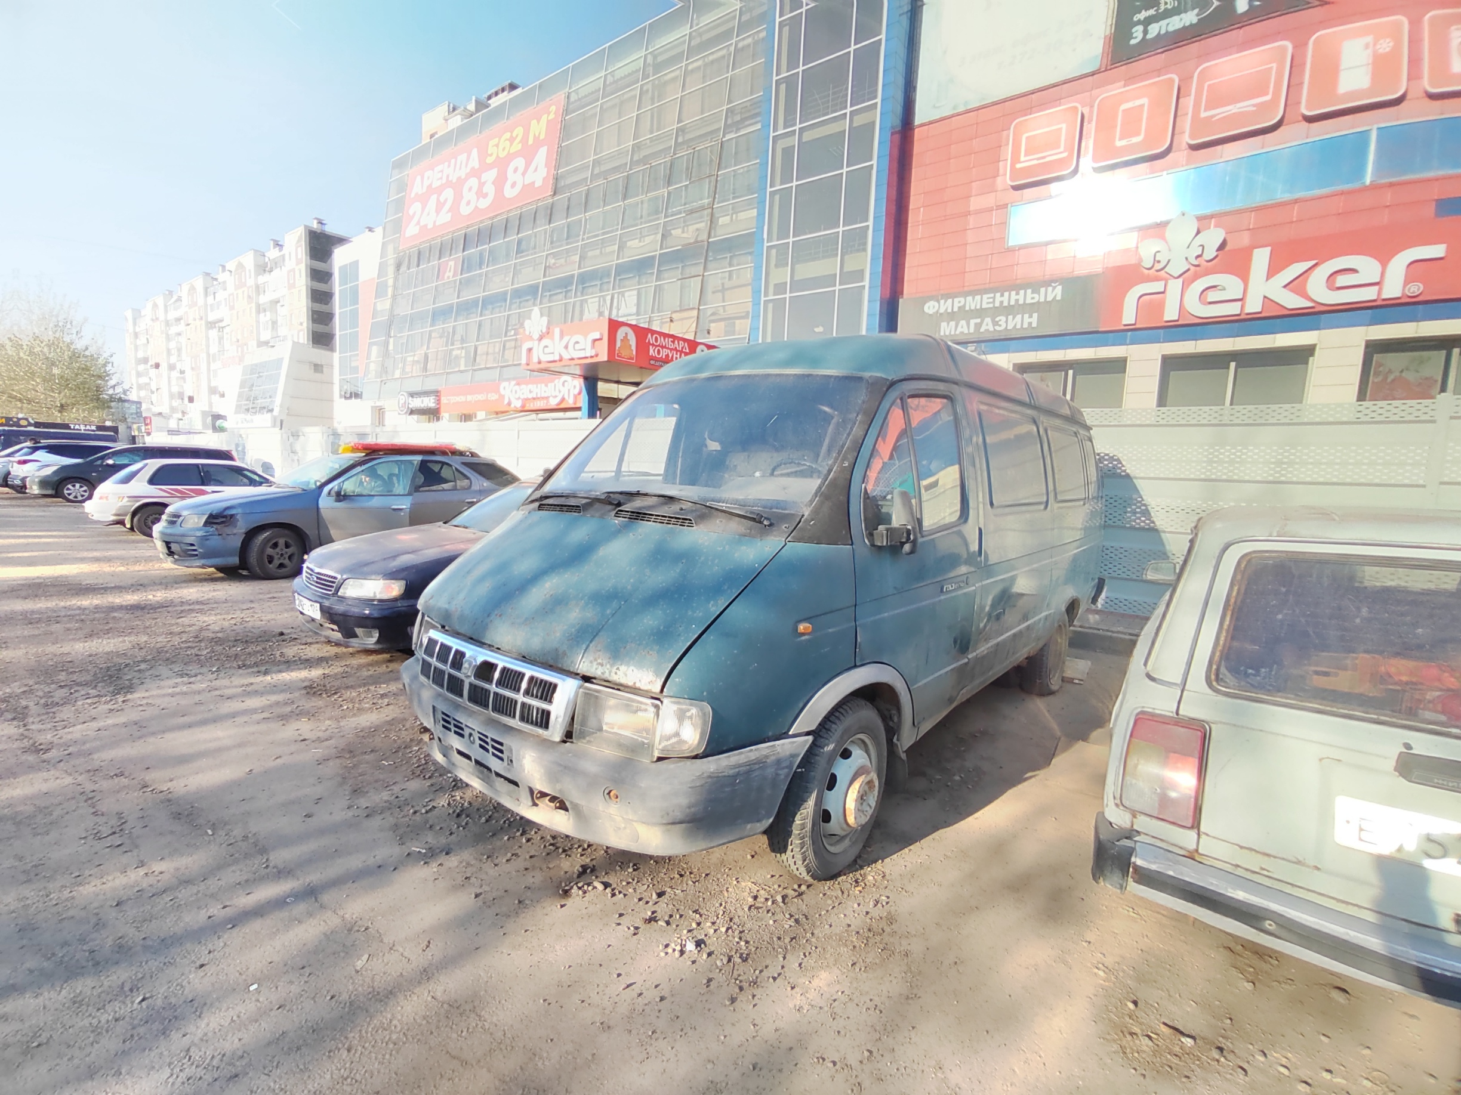
4 | ул. 9 Мая, 14а | Автомобиль марки ГАЗ 3321,государственный регистрационный знак С083СВ24,  Цвет фиолетовый | 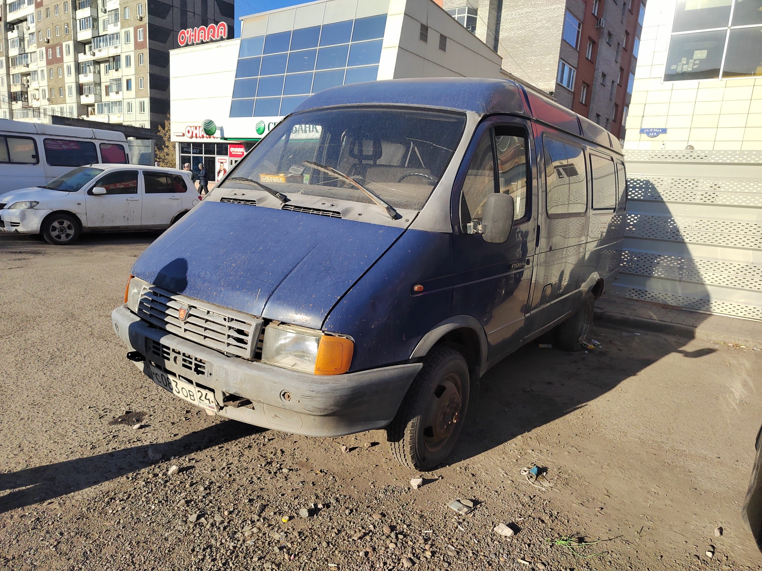
5 | ул. 9 Мая, 14а | Автомобиль марки ВАЗ 2106,государственный регистрационный знак А851КХ24,  Цвет Серый | 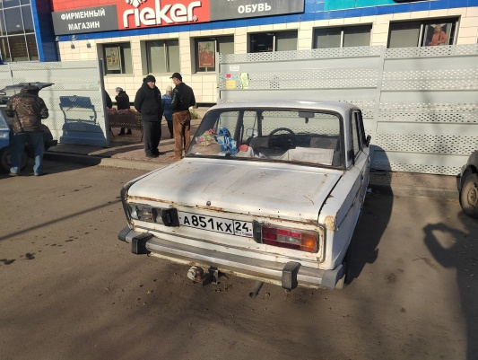
6 | ул. 9 Мая, 14а | Автомобиль марки ВАЗ 2104,государственный регистрационный знак Е418ВВ124,  Цвет белый | 